105(1)四年級-病態生理學_期末問卷統計
(一) 課程評量
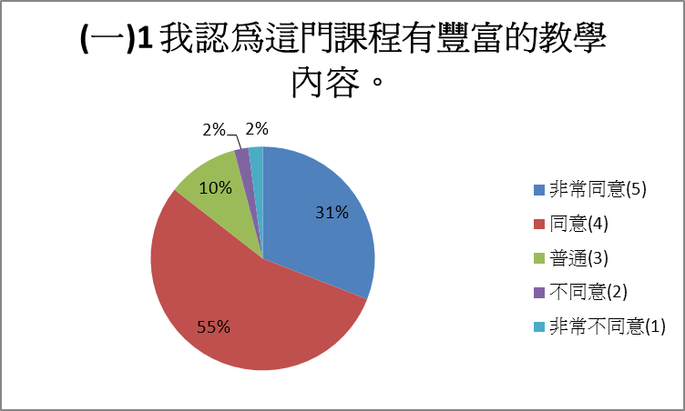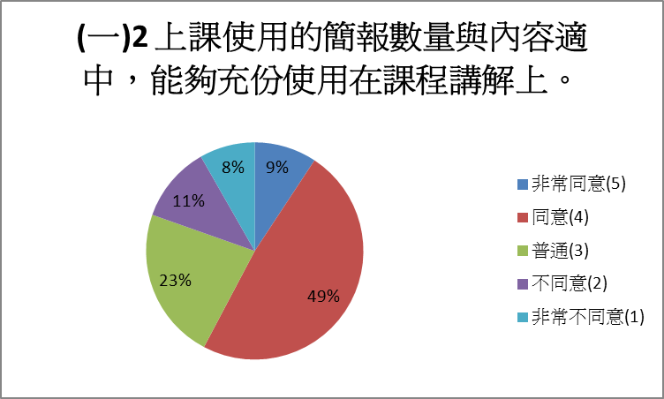
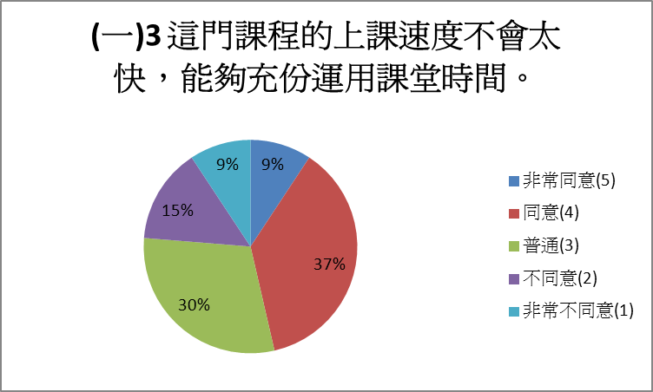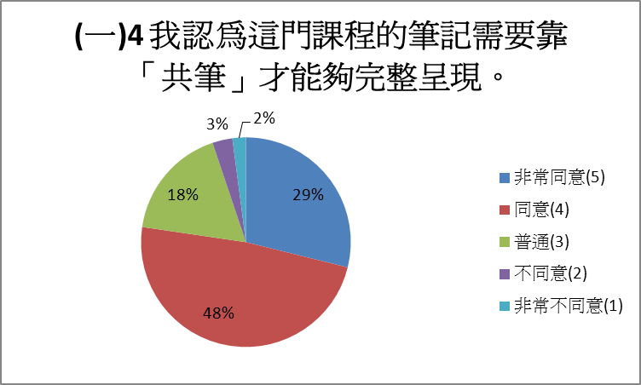
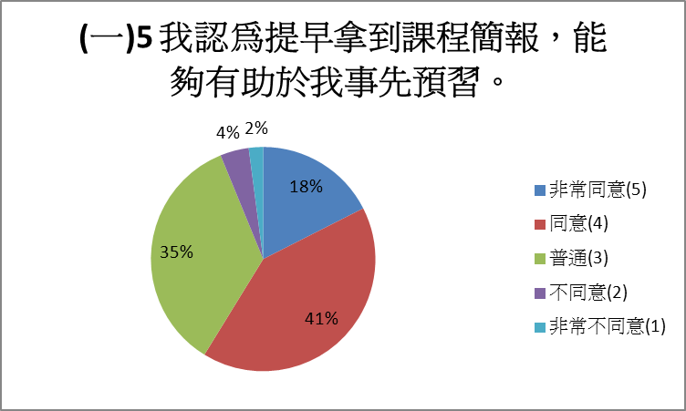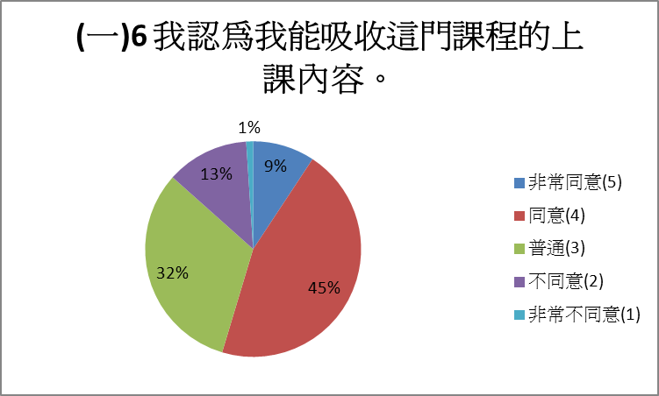
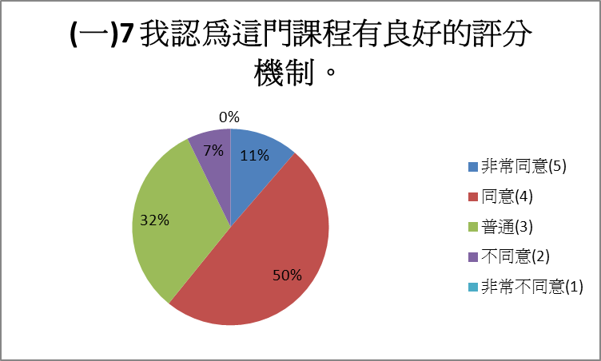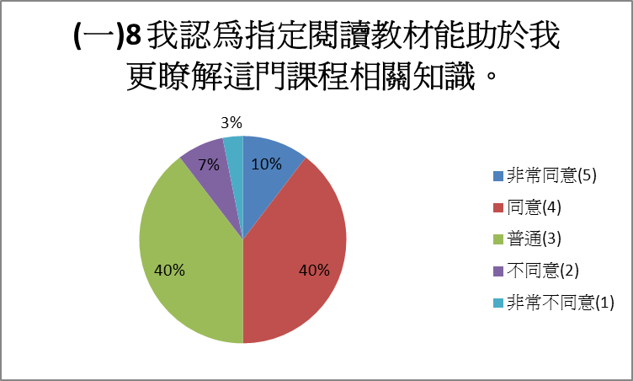

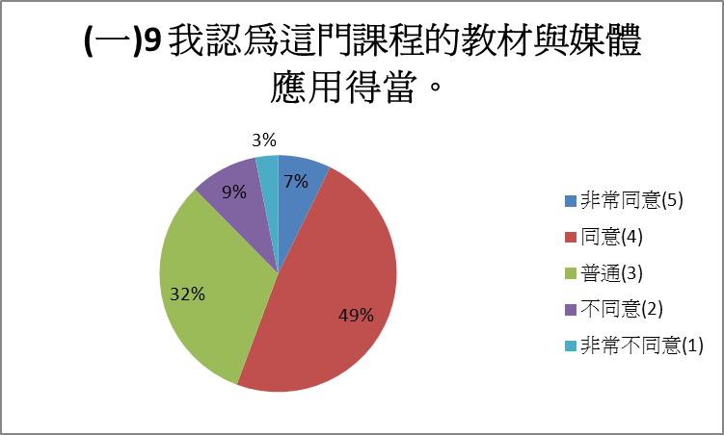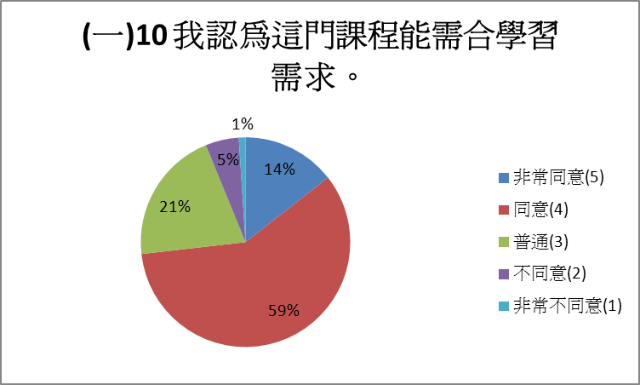
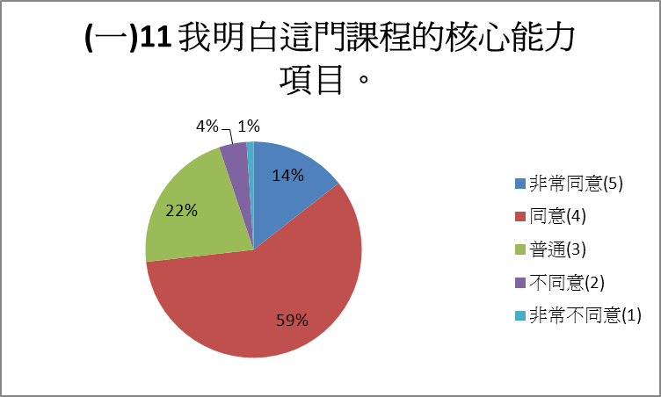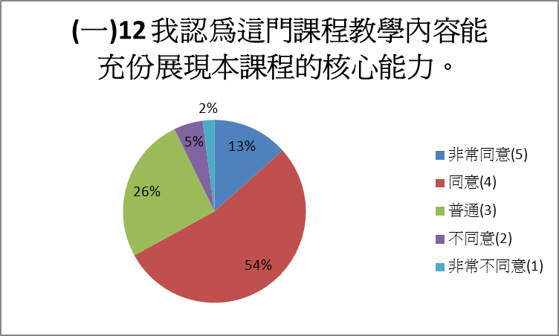
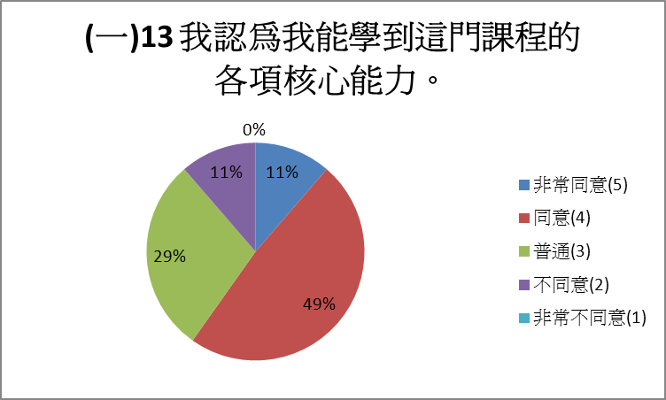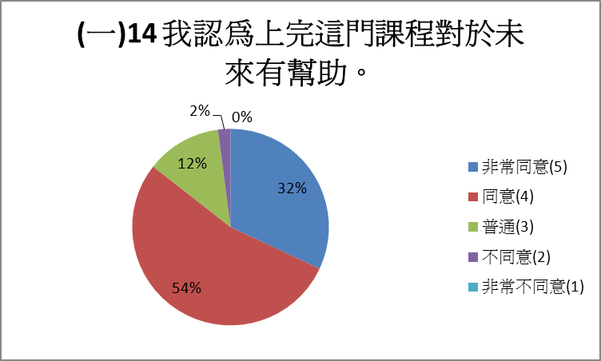
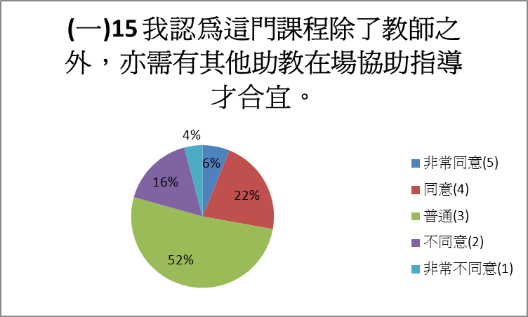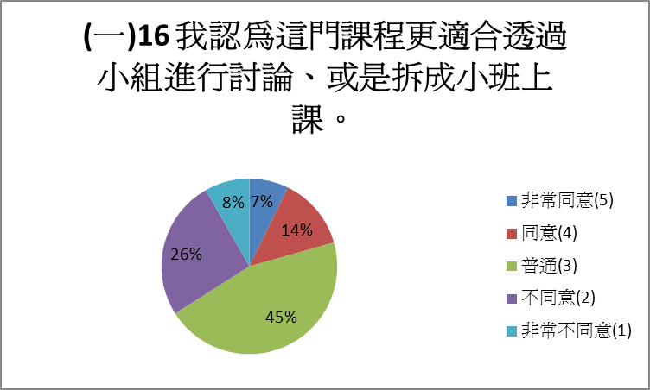

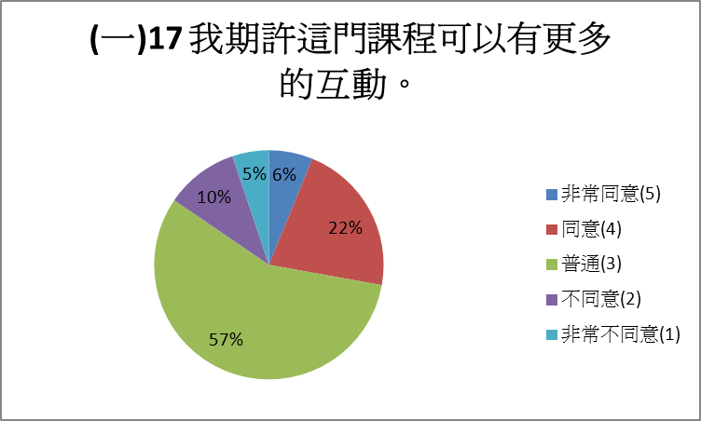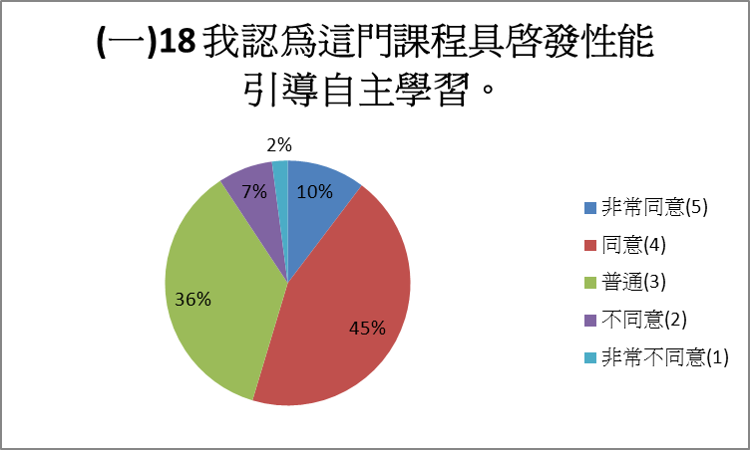
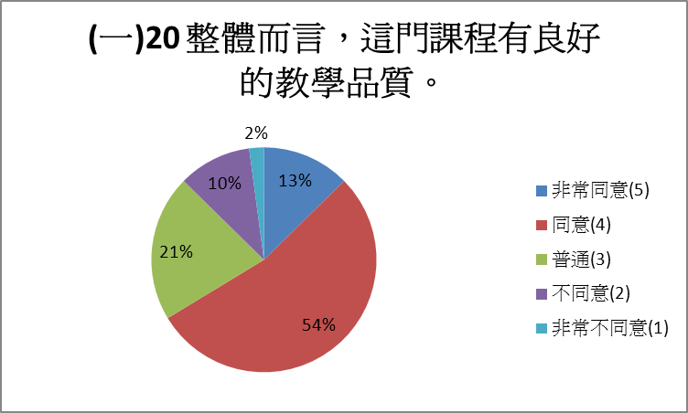

(二) 自我評量
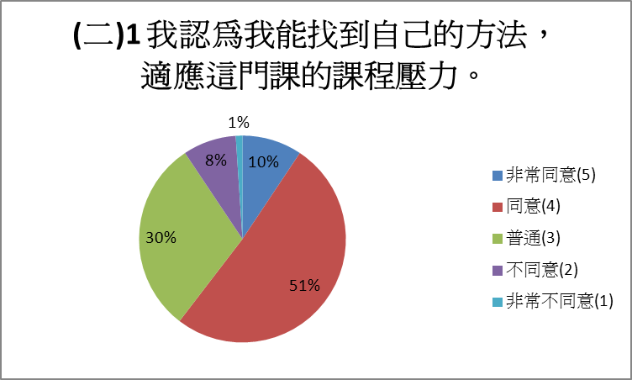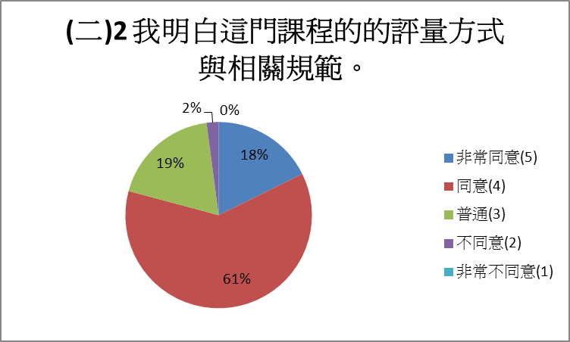
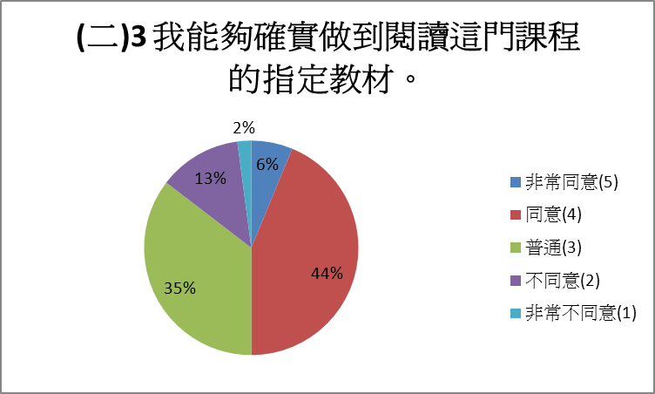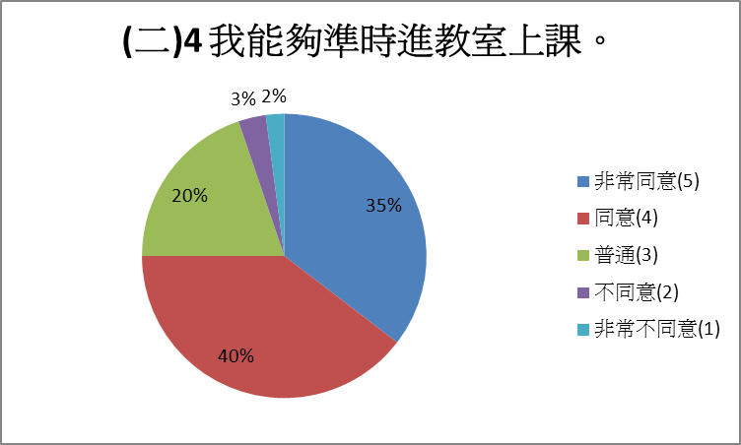
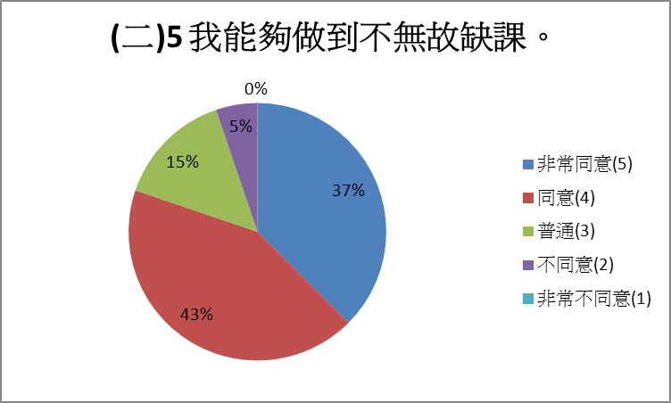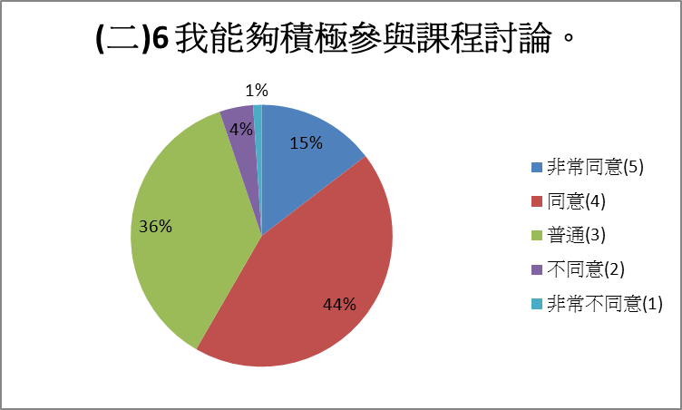
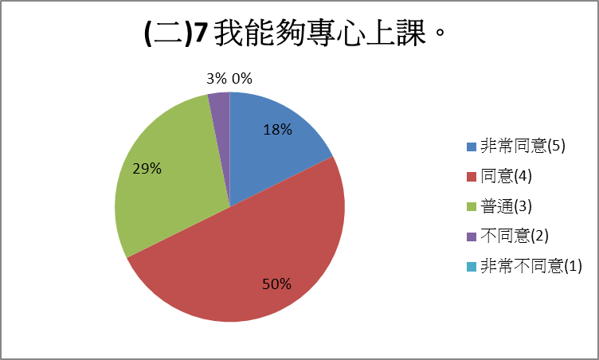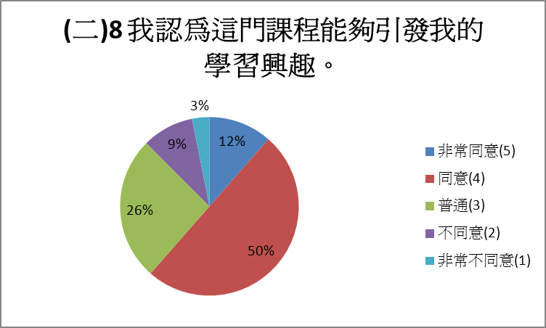
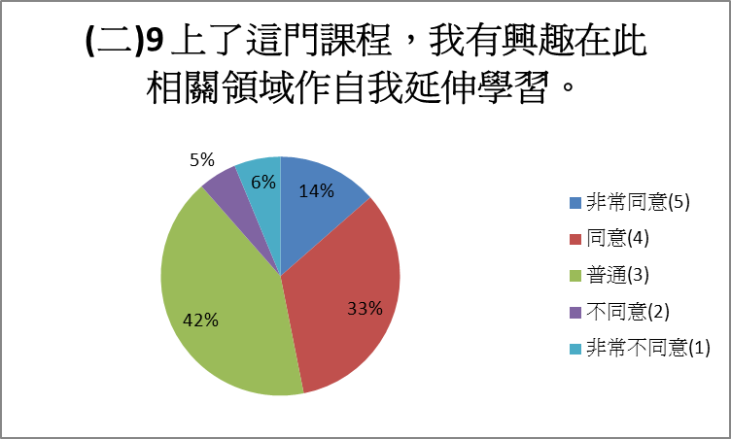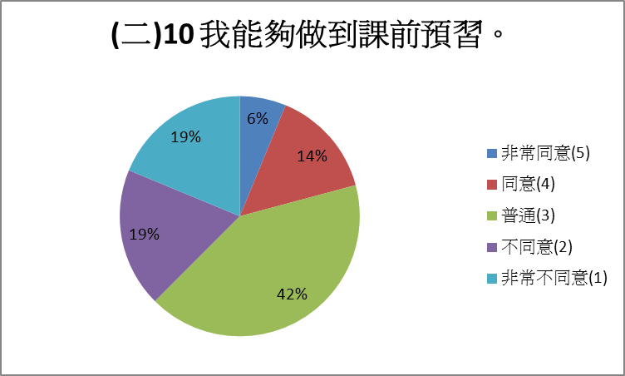
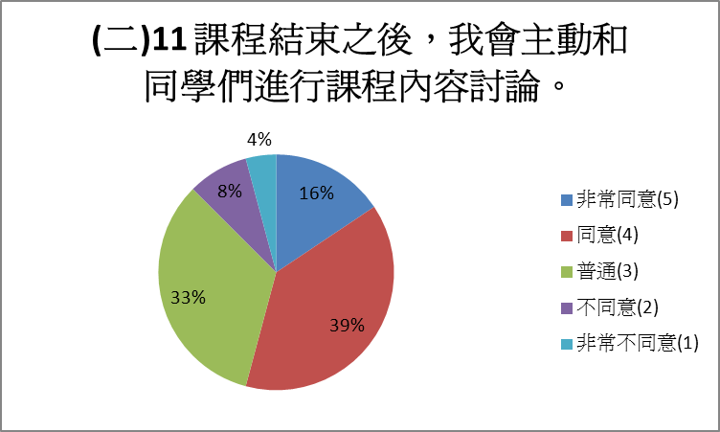

(三)教師滿意度
回收101，有效80
教  師 | 方基存 |  |  |  | 曾敏華 |  |  |  | 張明揚 |  |  |  | 張 鴻 |  |  |  | 張寓智 |  |  |  | 葉篤學
評  量  項  目 | 教學態度 | 教學方法 | 教材內容 | 教師整體評量 | 教學態度 | 教學方法 | 教材內容 | 教師整體評量 | 教學態度 | 教學方法 | 教材內容 | 教師整體評量 | 教學態度 | 教學方法 | 教材內容 | 教師整體評量 | 教學態度 | 教學方法 | 教材內容 | 教師整體評量 | 教學態度 | 教學方法 | 教材內容 | 教師整體評量
非常同意(5) | 56.3 | 15.0 | 17.5 | 14.5 | 56.8 | 34.6 | 32.1 | 35.9 | 35.8 | 18.5 | 24.7 | 23.1 | 53.1 | 37.0 | 35.8 | 36.4 | 39.5 | 22.2 | 29.6 | 28.2 | 39.5 | 23.5 | 23.5 | 23.4
同意(4) | 30.0 | 30.0 | 27.5 | 36.8 | 35.8 | 45.7 | 44.4 | 47.4 | 42.0 | 44.4 | 46.9 | 47.4 | 37.0 | 49.4 | 50.6 | 50.6 | 48.1 | 61.7 | 46.9 | 53.8 | 46.9 | 53.1 | 45.7 | 54.5
普通(3) | 11.3 | 26.3 | 30.0 | 28.9 | 7.4 | 17.3 | 18.5 | 14.1 | 14.8 | 30.9 | 25.9 | 26.9 | 9.9 | 13.6 | 12.3 | 13.0 | 11.1 | 12.3 | 18.5 | 16.7 | 8.6 | 16.0 | 23.5 | 15.6
不同意(2) | 1.3 | 21.3 | 13.8 | 14.5 | 0.0 | 2.5 | 4.9 | 1.3 | 7.4 | 6.2 | 2.5 | 2.6 | 0.0 | 0.0 | 1.2 | 0.0 | 1.2 | 3.7 | 4.9 | 1.3 | 4.9 | 7.4 | 7.4 | 6.5
非常不同意(1) | 1.3 | 7.5 | 11.3 | 5.3 | 0.0 | 0.0 | 0.0 | 1.3 | 0.0 | 0.0 | 0.0 | 0.0 | 0.0 | 0.0 | 0.0 | 0.0 | 0.0 | 0.0 | 0.0 | 0.0 | 0.0 | 0.0 | 0.0 | 0.0
(%)

